Zápočtová úloha z předmětu KIV/ZSWI

DOKUMENT SPECIFIKACE POŽADAVKŮ

28. března 2017

Tým: Carel

Členové:
Kateřina Kopřivová kcermak@students.zcu.cz
Jakub Šantora santoraj93@gmail.com
Valentin Horáček valentin.horacek@gmail.com

Eye tracker

DOKUMENT SPECIFIKACE POŽADAVKŮ
pro Software umožňující výběr předmětu na monitoru

Verze 1.1

Historie dokumentu

Datum | Verze | Popis | Autor
19. 3. 2017 | 1.0 | Úvodní popis | Kateřina kopřivová
25. 3. 2017 | 1.1 | Sepsání specifikace | Kateřina kopřivová
Obsah
1. Úvod 1
1.1 Předmět specifikace 1
1.2 Typografické konvence 1
1.3 Cílové publikum, návod ke čtení 1
1.4 Rozsah projektu 1
1.5 Odkazy 1
2. Obecný popis 2
2.1 Kontext systému 2
2.2 Funkce produktu 2
2.3 Třídy uživatelů 2
2.4 Provozní prostředí 2
2.5 Omezení návrhu a implementace 2
2.6 Uživatelská dokumentace 2
2.7 Předpoklady a závislosti 2
3. Funkce systému 3
3.1 Nastavení kamery 3
3.2 Kalibrace kamery 3
3.3 Funkce systému 3 3
3.4 Funkce systému 4 4
3.5 Funkce systému 5 4
3.6 Funkce systému 6 4
4. Požadavky na vnější rozhraní 5
4.1 Uživatelská rozhraní 5
4.2 Hardwarová rozhraní 6
4.3 Softwarová rozhraní 7
4.4 Komunikační rozhraní 7
5. Další parametrické (mimofunkční) požadavky 7
5.1 Výkonnostní požadavky 7
5.2 Bezpečnostní požadavky 7
5.3 Kvalitativní parametry 7
6. Ostatní požadavky 7

Úvod

Předmět specifikace
Tato specifikace popisuje software pro Eye Tracker umožňující výběr předmětu na monitoru vytvářeného v rámci předmětu KIV/ZSWI.

Typografické konvence
Popište textové styly, způsob vyznačování nebo důležitější notace. Uveďte například, jestli se priorita obecných požadavků vztahuje i na všechny odvozené podrobné požadavky, nebo jestli má mít každý funkční požadavek svou vlastní prioritu.
Pro odlišení významných prvků v textu jsou použity následující konvence:
- Názvy komponent grafického uživatelského rozhraní jsou psány kurzívou

Cílové publikum, návod ke čtení
Tato specifikace je určena pro zadavatele projektu a vývojový tým projektu. Tento dokument poskytuje základní popis toho, co má systém dělat a jak bude vypadat.

Rozsah projektu
Hlavním účelem programu je vybrat jeden z obrázků na monitoru pouze snímáním pohybu zorničky. Obrázky představují činnosti nebo potřeby člověka. Projekt má do budoucna za úkol pomoci lidem bez možnosti pohybu v komunikaci s okolním světem.

Software by měla být schopna ovládat sestřička nebo asistentka. Samotný Eye Tracker by měl reagovat pouze na pohyb oka a únikové tlačítko. Uživatelské rozhraní aplikace je blíže popsané v kapitole 4.1.

Odkazy
Veškeré informace k softwaru Pupil jsou k dispozici na uložišti GitHub:

Moritz Kassner, William Patera, Pupil Github Repository - https://github.com/pupil-labs/pupil

Obecný popis

Kontext systému
Tento systém rozšiřuje open-source platformu Pupil. Pupil je software určený ke sledování a nahrávání pohybu zorničky po zkalibrovaném prostoru. Systém rozšiřuje Pupil o jednoduché uživatelské rozhraní pro ovládání přidávané komponenty a komponentu pro výběr obrázku ze sítě.

Funkce produktu
- Grafické uživatelské rozhraní
- Výběr velikosti obrázkové sítě
- Výběr přednastavených nebo vlastních obrázků
- Vyhodnocení cílového obrázku podle souřadnic pohledu očí

Třídy uživatelů
Produkt je určen pro uživatele s tělesným postiženým. Tito uživatelé mohou potřebovat pomoct se spuštěním a kalibrací aplikace, v závislosti na jejich imobilitě. Je nutné přečtení uživatelské dokumentace. Ovládání aplikace nevyžaduje žádné specifické dovednosti.

Provozní prostředí
Notebook MSI GE72 2QC Apache, 8GB RAM, Intel Core i7 – 5700HQ CPU, frekvence 2.7 GHz. Operační systém Ubuntu 16.04.2 LTS (Xenial).

Omezení návrhu a implementace
Systém nelze vyvíjet pod OS Windows z důvodu nekompatibility knihoven s operačním systémem.

Uživatelská dokumentace
S projektem bude dodáván uživatelský manuál s popisem funkcí a návodem k použití. Ve spuštěné aplikaci bude tlačítko pro nápovědu k ovládání aplikace.

Předpoklady a závislosti
Aby nedošlo ke kolizím našeho systému se softwarem Pupil a jeho budoucími aktualizacemi, rozhodli jsme se použít stabilní verzi Pupilu z data 17. Března 2017 a neaktualizovat ji.

Funkce systému

Nastavení kamery
3.1.1 Popis a priorita
Funkce zobrazí pohled kamery, která snímá oko, a její možná nastavení jako obraz kamery, oblast zájmu a algoritmus. Celá tato funkce je převzatá od Pupil.
Priorita vysoká.
3.1.2 Události a odpovědi
Funkce se spustí tlačítkem Camera Settings v grafickém uživatelském rozhraní. Proces nastavení kamery lze spustit opakovaně, výsledný stav je trvalý a v dalším běhu programu jej nelze změnit.
Více informací lze nalézt v dokumentaci Pupilu.

Kalibrace kamery
3.2.1 Popis a priorita
Funkce zobrazí kalibrační proces přes celou plochu monitoru. Uživatel se dívá na jednotlivé kalibrační body. Funkce snímá jednou kamerou pohyb oka a zaměřenou oblast, druhou kamerou sleduje okolní svět (oblast, kterou před sebou uživatel skutečně má). Sjednocením kalibračních bodů s mapovanými koordináty se dosáhne optimální kalibrace.
Priorita vysoká.
3.2.2 Události a odpovědi
Funkce se spustí tlačítkem Calibration v grafickém uživatelském rozhraní. Proces kalibrace kamery lze spustit opakovaně, výsledný stav je trvalý a v dalším běhu programu jej nelze změnit.
Více informací lze nalézt v dokumentaci Pupilu.

Načtení nových obrázků do aplikace
3.3.1 Popis a priorita
Funkce otevře průzkumníka a uživatelem vybrané obrázky přidá do obrázkové galerie.
Priorita střední.
3.3.2 Události a odpovědi
- Uživatel vybere jeden nebo více obrázků – vybrané obrázky se zobrazí v galerii
- Uživatel nevybere žádné obrázky – galerie zůstává ve stejném stavu, nic se nevkládá
- Uživatel vloží nepodporovaný formát – špatné soubory se do galerie nevloží a zobrazí se chybová hláška o nekompatibilitě souborů.

Výběr obrázků z galerie.
3.4.1 Popis a priorita
Pro spuštění aplikace je nutné vybrat stejný počet obrázků jako je obsah mřížky (pro mřížku 3x3 je nutno vybrat 9 obrázků). Vybraný obrázek se od ostatních liší symbolem v levém dolním rohu obrázku. Nad obrázkovou galerií se nachází počítadlo zvolených obrázků.
Priorita střední.
3.4.2 Události a odpovědi
- Uživatel klikne na obrázek, který není vybrán – obrázek se označí symbolem a započítá se do celkového počtu vybraných obrázků.
- Uživatel klikne na obrázek, který je vybrán – označení obrázku v levém dolním rohu zmizí a počítadlo celkového počtu vybraných obrázků se zmenší o 1.

Vykreslení mřížky.
3.5.1 Popis a priorita
Funkce z obrázků vybraných v galerii vytvoří mřížku požadované velikosti. Pozice obrázků jsou vybrány náhodně.
Priorita vysoká.
3.5.2 Události a odpovědi
Funkce se spouští tlačítkem Run v hlavní nabídce aplikace.
- Uživatel se pokusí spustit aplikaci se správným počtem zvolených obrázků – přes celou plochu monitoru se vykreslí mřížka s obrázky a spustí se sledování zorničky.
- Uživatel se pokusí spustit aplikaci s méně nebo více zvolenými obrázky – aplikace se nespustí a vyskočí chybová hláška.

Výběr sekce.
3.6.1 Popis a priorita
Funkce sleduje zorničku a podle sledované oblasti vybere příslušnou sekci a zvýrazní obrázek v sekci. Funkce vybere obrázek, pokud se oko zaměří na jednu oblast v časovém intervalu třiceti sekund. Zvýraznění bude trvat deset sekund, po té se mřížka vrátí zpět do původního stavu a znovu se spustí sledování oka. Tato akce se opakuje, dokud nedojde k vypnutí aplikace nebo návratu do menu.
Všechny časové intervaly budou vhodně upraveny během testování.
3.6.2 Události a odpovědi
V pravém horním menu bude možnost otevření možností, které podle výběru uživatele aplikaci vrátí do hlavního menu nebo celý proces ukončí. Více informací naleznete v části 4.1 Uživatelské rozhraní.

Požadavky na vnější rozhraní

Uživatelská rozhraní
Aplikace používá vlastní uživatelské rozhraní vytvořené knihovou Tkinter v programovacím jazyce Python. Návrh spouštěcího okna je na obrázku 1. Rozhraní se skládá z několika tlačítek a obrázkové galerie.

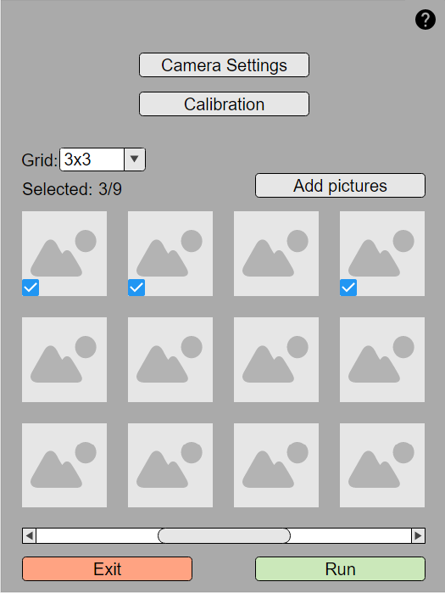
Obrázek 1 Návrh spouštěcího okna

Tlačítko Camera Setting otevře okno s přenosem kamery zaměřené na sledované oko. Slouží k nastavení zaměření na zorničku oka. Tlačítko Calibration spustí kalibraci kamery a softwaru na oblast monitoru na kterém aplikace běží. V rozbalovacím menu lze vybrat velikost mřížky s obrázky. Tlačítko Add Pictures otevře průzkumníka a umožní nahrání vlastních obrázků do aplikace. Největší prostor okna zabírá obrázková galerie, ve které je nutné vybrat přesný počet obrázků v mřížce. Tlačítkem Run se spustí obrázková mřížka, před spuštěním je nutné zařízení zkalibrovat. Exit celou aplikaci vypne. V pravém horním rohu se nachází tlačítko pro nápovědu.
Na obrazovce s mřížkou s obrázky je také malé rolovací menu s možnostmi pro ukončení aplikace a návrat do menu. Návrh zobrazení je na obrázku 2.

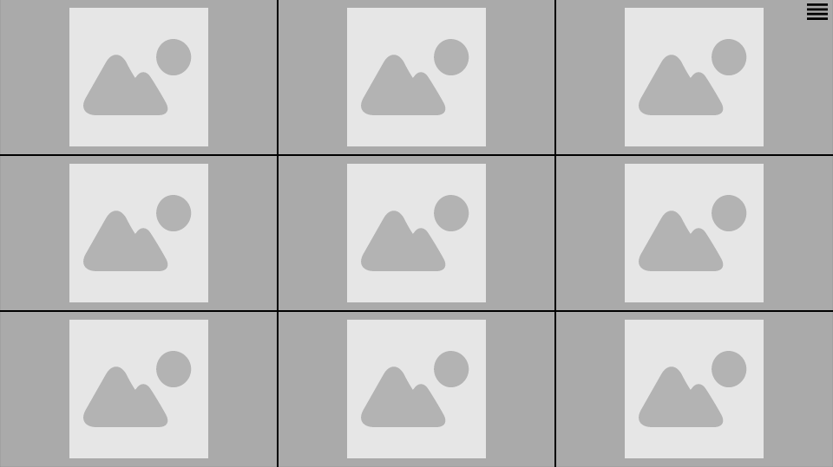

Obrázek 2 Návrh obrazovky s mřížkou obrázků

Hardwarová rozhraní
Pro spojení kamer Eye Trackeru se softwarem slouží rozhraní USB 3.0.

Softwarová rozhraní
Pro komunikaci s aplikací Pupil využíváme její IPC (Inter process communciation) Backbone. Pomocí PUBSUB Proxy Python modulu ZeroMQ, sloužícímu k asynchronnímu předávání zpráv získáváme data z aplikace pupil a odesíláme jí příkazy (například pro spuštění kalibrace atp.).
IPC Backbone má dvě síťové adresy, jejichž porty jsou náhodně voleny při startu a známy všem komponentám aplikace - PUB, umožňující odesílání zpráv a SUB, umožňující čtení vybraných zpráv ze streamu.
Všechny zprávy jsou složeny ze dvou rámců, první obsahuje řetězec nazývaný topic (téma), určující komu je zpráva určena, a druhý samotnou zprávu, která je dvojicemi klíč - hodnota, zakódovanými pomocí modulu Python modulu msgpack.

Komunikační rozhraní
Není.

Další parametrické (mimofunkční) požadavky

Výkonnostní požadavky
Pro správný běh program je nutný OS založený na linuxovém jádře, dedikovaná grafická karta, procesor s frekvencí větší než 2GHz a s minimálně třemi jádry, kvůli paralelismu vláken programu.

Bezpečnostní požadavky
Žádné.

Kvalitativní parametry
- nízký počet havárií během používání
- přesnost sledování a správnost výběru obrázku
- rychlé naučení ovládání programu

Ostatní požadavky
Žádné.

